**Санкт‑Петербургское государственное унитарное предприятие**

**«Санкт‑Петербургский информационно‑аналитический центр»**

**(СПб ГУП «СПб ИАЦ»)**

ПРОГРАММА ДЛЯ ЭВМ

**Загрузка и поиск данных с ФИАС**

Описание программы

На 13 листах

Содержание

1. Общие сведения 4

1.1. Обозначение и наименование программы 4

1.2. Программное обеспечение, необходимое для функционирования программы 4

1.3. Языки программирования, на которых написана программа 4

2. Функциональное назначение 5

3. Описание логической структуры 6

3.1. Структура программы 6

3.2. Алгоритм программы 7

4. Вызов и загрузка 8

5. Входные данные 9

5.1. Операции (методы) электронного сервиса 9

6. Выходные данные 10

Список обозначений и сокращений

| Сокращение | Обозначение |
| --- | --- |
| 1 | 2 |
| БД | База данных |
| ГАР | Государственный адресный реестр |
| СУБД | Системы управления базами данных |
| ФИАС | Федеральная информационная адресная система |
| ЭПС | Элемент планировочной структуры |

1. Общие сведения
   1. Обозначение и наименование программы

Наименование программы: Загрузка и поиск данных с ФИАС.

* 1. Программное обеспечение, необходимое для функционирования программы

Автоматизированные системы обращаются к программе с использованием HTTP‑протокола. Сервер приложений обращается к серверу базы данных.

Программное обеспечение сервера приложений представлено в таблице 1.

Таблица 31 Программное обеспечение сервера приложений

| Программное обеспечение | Описание программного обеспечения |
| --- | --- |
| 1 | 2 |
| Ubuntu 18.04и более новые | Операционная система общего назначения |
| Docker CE 17.06 и более современные версии | Средства виртуализации |
| Elasticsearch, Kibana версии 8.11.3 и более новые |  |
| RabbitMQ версии 3.12.4 и более новые. |  |

Программное обеспечение сервера базы данных представлено в таблице 2.

Таблица 42 Программное обеспечение сервера базы данных

| Программное обеспечение | Описание программного обеспечения |
| --- | --- |
| 1 | 2 |
| Ubuntu 18.04 и более новые | Операционная система общего назначения |
| PostgreSQL выпуск 9.6 и более новые | СУБД |

* 1. Языки программирования, на которых написана программа

Программа разработана с использованием объектно‑ориентированного языка программирования Java.

1. Функциональное назначение

Программа предназначена для загрузки и поиска данных по объектам адресации из Государственного адресного реестра Федеральной информационной адресной системы.

Областью применения программы является межведомственное электронное взаимодействие.

Основные функции программы:

поиск данных по объектам адресации из Государственного адресного реестра Федеральной информационной адресной системы;

загрузка данных по объектам адресации из Государственного адресного реестра Федеральной информационной адресной системы.

1. Описание логической структуры
   1. Структура программы

В основу программы положена двухуровневая (двухзвенная) архитектура, предполагающая наличие в ней двух уровней: сервера и базы данных. Двухзвенная архитектура обладает большой гибкостью и открытостью, повышает надежность и защищенность системы, ее переносимость и масштабируемость. Логическая структура программы представлена на рисунке 1.

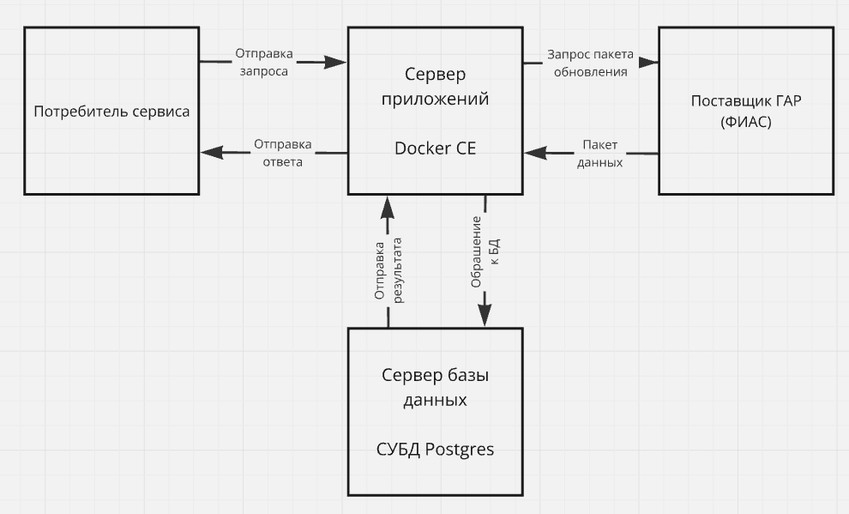

Рисунок 11. Логическая структура программы

Уровень сервера – реализует бизнес‑логику. На этом уровне обрабатываются приходящие запросы от потребителей сервисов, направление запросов на получение пакетов обновлений, загрузка пакетов обновления данных, осуществляется обращение к базе данных, обработка результатов обращений из БД и отправка ответа на запрос потребителя сервиса.

Уровень сервера реализован на основе микросервисной архитектуры.

Сервис ФИАС, состоит из нескольких сервисов:

fias-gar-ws-client-service - сервис автоматизированной загрузки архивов обновлений с сайта Федеральной информационной адресной системы

fias-gar-parser-service - сервис парсер информации из xml файлов ГАР

fias-gar-pg-loader-service - сервис загрузки информации в Postgresql

fias-gar-elastic-loader-service - сервис загрузки информации в ElasticSearch

fias-gar-search-list-builder-service - сервис построения индекса для поискового сервиса

fias-gar-search-service - сервис поиска сведений ФИАС.

Уровень базы данных – реализует логику базы данных. На этом уровне обрабатываются обращения, полученные от сервера. В зависимости от типа обращения в базу могут быть добавлены данные, обновлены данные, удалены данные, возвращены данные. Результат обращения к БД возвращается на уровень сервера. Результатом обращения может быть статус операции манипулирования данными, либо запрошенные данные.

* 1. Алгоритм программы

Алгоритм работы программы (вне зависимости от решаемой задачи) представлен на рисунке 2.



Рисунок 22. Алгоритм работы программы

1. Вызов и загрузка

Для запуска (загрузки) программы необходимо запустить компоненты программы (в контейнерах формата Docker) на сервере приложений. Операции на серверах должны выполняться с привилегиями пользователя root. Описание загрузки программы приведено в документе «Загрузка и поиск данных с ФИАС. Инструкция по установке и настройке программы».

Вызов программы может быть осуществлен через обращение потребителя сервиса по протоколу HTTP.

1. Входные данные

Входные данные программы представляют собой параметры электронного сервиса, передаваемые потребителем сервиса.

* 1. Операции (методы) электронного сервиса

|  |  |  |
| --- | --- | --- |
| **№**  **п/п** | **Метод** | **Назначение** |
| 1 | get by string | Поиск по строке |
| 2 | get by guid address | Поиск по GUID - улица |
| 3 | get by guid house | Поиск по GUID - дом |

Все запросы должны выполняться HTTP-методом «POST».

* + 1. Описание входных данных

Методу необходимо передать нижеуказанные данные в формате ***«application/json; charset=UTF-8»***.

**Входные данные:**

| **№**  **п/п** | **Код параметра** | **Описание параметра** | **Обязательность** | **Способ заполнения /Тип** | **Комментарий** |
| --- | --- | --- | --- | --- | --- |
| 1 | searchString | Строка поиска | + | string |  |

1. Выходные данные

Выходные данные программы представляют собой параметры электронного сервиса, передаваемые потребителю сервиса.

1. Сетевые пакеты протокола HTTP/HTTPS.

Формат выходных данных: ***«application/json; charset=UTF-8»***.

| **№**  **п/п** | **Код параметра** | **Описание параметра** | **Обязательность** | **Способ заполнения/Тип** | **Комментарий** |
| --- | --- | --- | --- | --- | --- |
| 1 | data | Результат поиска | + | data |  |

**Тип data:**

| **№**  **п/п** | **Код параметра** | **Описание параметра** | **Обязательность** | **Способ заполнения/Тип** | **Комментарий** |
| --- | --- | --- | --- | --- | --- |
| 1 | object | Полное наименование организации | - | object |  |
| 2 | highlightFields | Поисковая строка | - | highlightFields |  |

**Тип object:**

| **№**  **п/п** | **Код параметра** | **Описание параметра** | **Обязатель**  **ность** | **Способ заполнения**  **/Тип** | **Комментарий** |
| --- | --- | --- | --- | --- | --- |
| 1 | id | Уникальный идентификатор записи | + | xs:long |  |
| 2 | objectId | Глобальный уникальный идентификатор объекта | + | xs:long |  |
| 3 | objectGuid | Глобальный уникальный идентификатор объекта | + | xs:string | Формат GUID |
| 4 | parentObjId | Идентификатор родительского объекта | - | xs:long |  |
| 5 | changeId | ID изменившей транзакции | + | xs:long |  |
| 6 | regionCode | Код региона | - | xs:string |  |
| 7 | areaCode | Код района | - | xs:string |  |
| 8 | cityCode | Код города | - | xs:string |  |
| 9 | placeCode | Код населенного пункта | - | xs:string |  |
| 10 | planCode | Код ЭПС | - | xs:string |  |
| 11 | streetCode | Код улицы | - | xs:string |  |
| 12 | prevId | Идентификатор записи связывания с предыдущей исторической записью | - | xs:long |  |
| 13 | nextId | Идентификатор записи связывания с последующей исторической записью | - | xs:long |  |
| 14 | path | Материализованный путь к объекту (полная иерархия) | + | xs:string |  |
| 15 | fullName | Полный адрес |  | xs:string |  |
| 16 | carPlaceObjectGuid | GUID машино-места |  |  |  |
| 17 | addrObjectGuid | GUID адреса |  |  |  |
| 18 | houseObjectGuid | GUID дома |  |  |  |
| 19 | steadObjectGuid | GUID земельного участка |  |  |  |
| 20 | apartmentObjectGuid | GUID квартиры |  |  |  |
| 21 | roomObjectGuid | GUID комнаты |  |  |  |
| 22 | objects | Массив связанных обектов | - | objects |  |

**Тип objects:**

| **№**  **п/п** | **Код параметра** | **Описание параметра** | **Обязатель**  **ность** | **Способ заполнения**  **/Тип** | **Комментарий** |
| --- | --- | --- | --- | --- | --- |
| **Подтип ADDRESSOBJECTS** | | | | | |
|  | id | Уникальный идентификатор записи | + | xs:long |  |
|  | startDate | Начало действия записи | + | xs:date |  |
|  | updateDate | Дата внесения (обновления) записи | + | xs:date |  |
|  | endDate | Окончание действия записи | + | xs:date |  |
|  | isActive | Признак действующего адресного объекта | + | xs:integer | Принимает значение:  0 – недействующий адресный объект  1 – действующий |
|  | objectId | Глобальный уникальный идентификатор объекта | + | xs:long |  |
|  | objectGuid | Глобальный уникальный идентификатор объекта | + | xs:string |  |
|  | operTypeId | Статус действия над записью – причина появления записи | + | xs:integer |  |
|  | changeId | ID изменившей транзакции | + | xs:long |  |
|  | prevId | Идентификатор записи связывания с предыдущей исторической записью | - | xs:long |  |
|  | nextId | Идентификатор записи связывания с последующей исторической записью | - | xs:long |  |
|  | isActual | Статус актуальности адресного объекта ФИАС | + | xs:integer | Принимает значение:  0 – не актуальный  1 – актуальный  У последней записи адресного объекта элемент всегда принимает значение 1, у предыдущих – значение 0 |
|  | name | Наименование | + | xs:string |  |
|  | typeName | Краткое наименование типа объекта | + | xs:string |  |
|  | level | Уровень адресного объекта | + | xs:string |  |
| **Подтип House** | | | | | |
|  | id | Уникальный идентификатор записи | + | xs:long |  |
|  | startDate | Начало действия записи | + | xs:date |  |
|  | updateDate | Дата внесения (обновления) записи | + | xs:date |  |
|  | endDate | Окончание действия записи | + | xs:date |  |
|  | isActive | Признак действующего адресного объекта | + | xs:integer | Принимает значение:  0 – недействующий адресный объект  1 – действующий |
|  | objectId | Глобальный уникальный идентификатор объекта | + | xs:long |  |
|  | objectGuid | Глобальный уникальный идентификатор объекта | + | xs:string |  |
|  | operTypeId | Статус действия над записью – причина появления записи | + | xs:integer |  |
|  | changeId | ID изменившей транзакции | + | xs:long |  |
|  | prevId | Идентификатор записи связывания с предыдущей исторической записью | - | xs:long |  |
|  | nextId | Идентификатор записи связывания с последующей исторической записью | - | xs:long |  |
|  | isActual | Статус актуальности адресного объекта ФИАС | + | xs:integer | Принимает значение:  0 – не актуальный  1 – актуальный  У последней записи адресного объекта элемент всегда принимает значение 1, у предыдущих – значение 0 |
|  | houseNum | Основной номер дома | - | xs:string |  |
|  | addNum1 | Дополнительный номер дома 1 | - | xs:string |  |
|  | addNum2 | Дополнительный номер дома 2 | - | xs:string |  |
|  | housetype | Основной тип дома | - | xs:integer |  |
|  | addType1 | Дополнительный тип дома 1 | - | xs:integer |  |
|  | addType2 | Дополнительный тип дома 2 | - | xs:integer |  |

**Тип highlightFields:**

| **№**  **п/п** | **Код параметра** | **Описание параметра** | **Обязательность** | **Способ заполнения/Тип** | **Комментарий** |
| --- | --- | --- | --- | --- | --- |
| 1 | fullName | Значение строки поиска | - | xs:string |  |